Тема «Музыкальные инструменты».
Цель: развивать устную речь ребёнка, умение отвечать на поставленные вопросы полными ответами, объединять предметы в группы по общему признаку, находить лишний предмет; учить наблюдать, сравнивать, анализировать, обобщать и делать выводы.
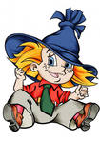
Ход занятия.
1. Организационное начало занятия.

2. Определение темы и цели занятия. (сл.1)
- Сегодня у нас на занятии гость – Незнайка. У него возникла проблема, с которой разобраться можете только вы. Ему нужна ваша помощь. Незнайка решил стать великим музыкантом. Но у него ничего не выходит. Давайте попытаемся объяснить ему, в чём его ошибка. (ссылка на мультфильм http://www.youtube.com/watch?v=zzB4TKNrN2I 10 мин.)

- Чему будет посвящено сегодняшнее занятие? (музыкальным инструментам)

3. Работа по теме занятия.
а) Музыкальные инструменты. (сл.2)

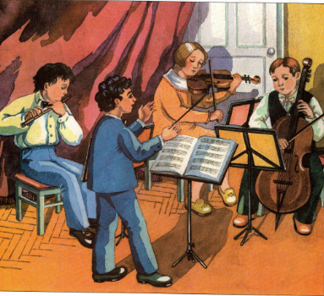
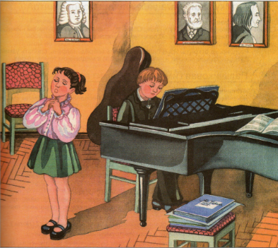

- Расскажите Незнайке, какие музыкальные инструменты вы знаете? (сл.3)
- На какие группы можно разделить музыкальные инструменты? (струнные, ударные, клавишные, духовые).

- Найдите струнные инструменты, ударные, клавишные, духовые. (сл.4-7)
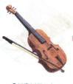
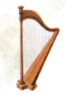
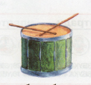
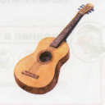

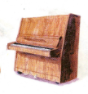
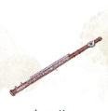
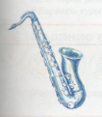
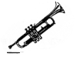

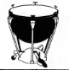
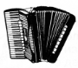

- Как называют людей, играющих на музыкальных инструментах?
- А как называют музыканта, играющего на баяне? На пианино? На гитаре? На скрипке? На флейте? На виолончели?
- Кто руководит музыкантами в оркестре?
- Что он держит в руках?
- Что обозначают действия дирижера?
- Кто из музыкантов играет смычком?
- Как называют человека, который исполняет песни? (сл.8)

Музыкальная пауза: спойте для героя свою любимую песню.
- Как необходимо заботиться о своём музыкальном инструменте?
- Как называется устройство для хранения музыкального инструмента? (футляр)
- Любой человек может играть на музыкальном инструменте? Вот в чём ошибка нашего героя. Он учиться не хочет, а без обучения музыке играть на инструменте невозможно.
- О чём речь в загадке?
Семь подружек голосистых,
Семь звоночков серебристых,
Дружно, весело живут,
Звонко песенки поют. (ноты)
- Что должен в первую очередь выучить будущий музыкант? (ноты)
- Для чего нужны нотки в музыке?

б) Рождение песни.
Пять ступенек – лесенка.
На ступеньках – песенка. (ноты и нотный стан)
- Как рождается песня?
- Кто является родителями песни?
- Для чего нужны песни в жизни человека?
- А вы хотите научиться играть на музыкальном инструменте?
- Отгадайте загадки, которые приготовил для вас Незнайка: (сл.8-15)
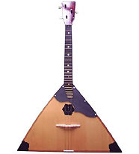
Треугольная доска,
А на ней – три волоска.
Волосок – тонкий,
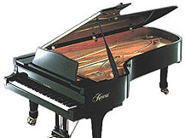
Голосок – звонкий. (балалайка)
Я стою на трёх ногах,
Ноги в чёрных сапогах.
Зубы белые, педаль.
Как зовут меня? (рояль)
Приложил к губам я трубку –
Полилась по лесу трель,-
Инструмент тот очень хрупкий,
Называется … (свирель)
Он по виду брат баяну,
Где веселье, там и он,
Я подсказывать не стану,
Всем знаком … (аккордеон)
Движенья плавные смычка
Приводят в трепет струны,
Мотив журчит издалека,
Поёт под ветер лунный.
Как ясен звуков перелив,
В них радость и улыбка.
Звучит мечтательный мотив,
Его названье - … (скрипка)
То толстеет, то худеет.
На весь день голосит. (гармонь)
Сверху кожа, снизу тоже.
А в середине пусто. (барабан)

4. Физминутка.
К речке быстрой мы спустились,
Наклонились и умылись.
Раз, два, три, четыре,
Вот как славно освежились.
А теперь поплыли дружно.
Делать так руками нужно:
Вместе – раз, это – брасс.
Одной, другой – это кроль.
Все, как один, плывём, как дельфин.
Вышли на берег крутой
И отправились домой.
5. Закрепление. Работа с группами предметов. Нахождение лишних предметов.

а) лишний – труба; (сл.16)
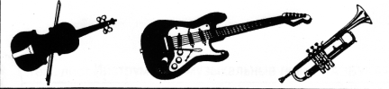

б) тромбон; (сл.17)

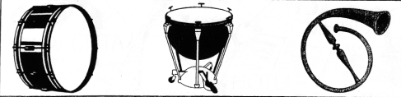

в) аккордеон.(сл.18)

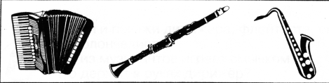

6. Итог занятия.
- Напомните ещё раз Незнайке, как нужно научиться игре на музыкальном инструменте, как ухаживать за музыкальным инструментом.

